Det spanske helsedirektoratet minner om at det ikke er nødvendig å gjøre en avtale for å få satt koronavirusvaksinen
Helsesentrene anbefaler at du sjekker at din kontaktinformasjon er oppdatert, og at du ikke ringer unødvendig for å be om avtale til å få satt vaksinen. De ringer deg.

Nedtrapping på restriksjonene i Valencia regionen fra mandag 1.mars.

Et av hovedtiltakene er, at det blir lov å åpne terrassene til barer og restauranter med fire personer pr. bord.

Valencia regionen begynner å se lyset i tunnelen etter å ha hatt en januar og februar med mye smitte og sykehusinnleggelser.

De nye hovedtiltakene:

- Det økes til fire maksimalt antall personer som kan møtes offentlig. Private møter i hjemmet forblir uendret.
- Åpning av barer og restauranter sine terrasser til kl. 18.00 , og kundene må alltid ha munnbind på, foruten om når en drikker og spiser.
- Kjøpesenter, klesbutikker o.l. kan ha åpen til kl . 20, men med en kapasitet på 50%.
- Portforbudet i helgene for store byer opphører. Dette gjelder Alicante, Elche, València, Castellón de la Plana, Torrevieja, Torrent, Orihuela, Gandía, Paterna, Benidorm, Sagunt, Alcoy, San Vicente del Raspeig, Elda-Petrer og Vila-real. Igjen kan vi bevege oss fritt i hele Valencia regionen.
- Åpning av parker og hager. Kirker o.l. kan øke kapasiteten med opptil 50%.
- Åpning av utendørs idrettsanlegg: individuelle aktiviteter er tillatt; to stk sammen uten kontakt; og i grupper på maksimalt 4 personer med instruktør. Treningene er tillatt uten publikum, og treningssentre forblir stengt.
- Resten av tiltakene i Valencia regionen fortsetter som før, slik som portforbudet som fortsetter fra kl. 22 til kl 06.

Sanidad recuerda que no hace falta pedir cita para recibir la vacuna contra el coronavirus
Los centros de salud recomiendan comprobar que los datos de contacto de los pacientes están actualizados.
Los centros de salud de la Comunitat Valenciana recomiendan a los usuarios que no insistan en llamar a los teléfonos de contacto para pedir turno para la próxima vacunación de coronavirus. La cada vez más próxima vacunación masiva está llenando de dudas a los pacientes que esperan impacientes la llamada de su centro de salud para concertar una cita para administrarse la primera de las dosis.

Desescalada en la Comunidad Valenciana: así quedan las restricciones por covid a partir del 1 de marzo.
La reapertura de las terrazas de bares y restaurantes con cuatro personas por mesa es una de las principales medidas

La Comunidad Valenciana comienza a ver la luz al final del túnel después de la tercera ola del coronavirus y afrontará a partir del 1 de marzo el plan de desescalada. Así lo ha anunciado el presidente de la Generalitat, Ximo Puig, que ha comparecido para informar sobre la flexibilización de las restricciones en las provincias de Alicante, Valencia y Castellón.

A continuación, sintetizamos las flexibilizaciones anunciadas por Ximo Puig:

- Aumenta a cuatro el máximo de personas que pueden reunirse en espacios públicos. Las reuniones en domicilios continúan sin cambios.
- Apertura de las terrazas de negocios hosteleros de Alicante, Valencia y Castellón hasta las 18 horas y siempre con mascarilla excepto en el momento de la consumición.
- Ampliación del horario en comercios no esenciales hasta las 20 horas y con un aforo del 50%.
- Cese del cierre perimetral de fin de semana en grandes ciudades de la Comunidad Valenciana. Por tanto, el perimetraje de Alicante, Elche, València, Castellón de la Plana, Torrevieja, Torrent, Orihuela, Gandía, Paterna, Benidorm, Sagunt, Alcoy, San Vicente del Raspeig, Elda-Petrer y Vila-real dejará de estar vigente.
- Apertura de los parques y jardines. Los lugares de culto amplían el aforo hasta el 50 %
- Apertura de las instalaciones deportivas al aire libre: se permiten las actividades individuales; en pareja sin contacto; y en grupos de máximo 4 personas por monitor. Los entrenamientos se autorizan sin público y los pabellones, gimnasios y pistas cerradas siguen cerrados.
- El resto de las medidas en la Comunidad Valenciana seguirán vigentes. Entre ellas cabe destacar el cierre perimetral de la Comunidad Valenciana y el toque de queda desde las 22 horas hasta las 06:00 horas de la mañana del día siguiente. Las nuevas medidas anunciadas por Ximo Puig este jueves se aplicarán a partir del lunes 1 de marzo a partir de las 00:00 horas.

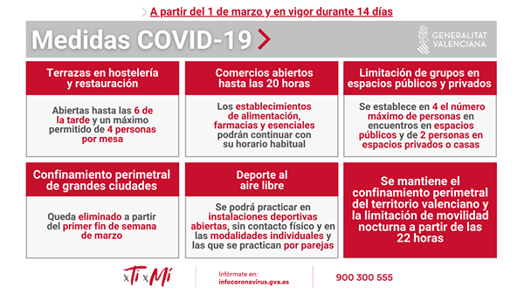

The Spanish Directorate of Health reminds that it is not necessary to make an agreement to get the coronavirus vaccine
The health centers recommend that you check that your contact information is up to date, and that you do not call unnecessarily to ask for an appointment to have the vaccine given. They'll call you.

Reduction of restrictions in the Valencia region from Monday 1 March.

One of the main measures is that it will be allowed to open the terraces to bars and restaurants with four people per. table.

The Valencia region is starting to see the light of day in the tunnel after having a January and February with a lot of infection and hospitalizations.

The new main measures:

- It is increased to four maximum number of people who can meet in public. Private meetings in the home remain unchanged.
- Opening of bars and restaurants' terraces until kl. 18:00, and customers must always wear a face mask, except when drinking and eating.
- Shopping malls, clothing stores, etc. may be open until 20, but with a capacity of 50%.
- The curfew on weekends for large cities ends. This applies to Alicante, Elche, Valencia, Castellón de la Plana, Torrevieja, Torrent, Orihuela, Gandía, Paterna, Benidorm, Sagunto, Alcoy, San Vicente del Raspeig, Elda-Petrer and Vila-real. Again, we can move freely throughout the Valencia region.
- Opening of parks and gardens. Churches and similar can increase capacity by up to 50%.
- Opening of outdoor sports facilities: individual activities are allowed; two persons together without contact; and in groups of a maximum of 4 people with an instructor. Exercises are allowed without public, and gyms remain closed.
- The rest of the measures in the Valencia region continue as before, such as the curfew which continues from kl. 22 to 06.

